Отчет 04.03.2023

Арешева Алёна Дмитриевна ФН2-22Б

1. Как поставить Docker?

Для системы Windows subsystem for Linux (WSL) необходимо скачать приложение Docker на компьютер, подтвердить его использование в WSL.

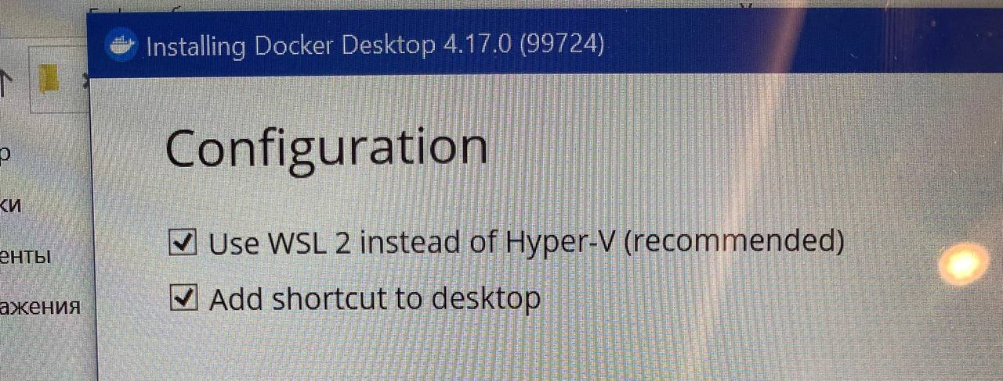

Запустить Docker в системе Windows. При необходимости обновить WSL до 2й версии, поддерживающей связь с Docker.

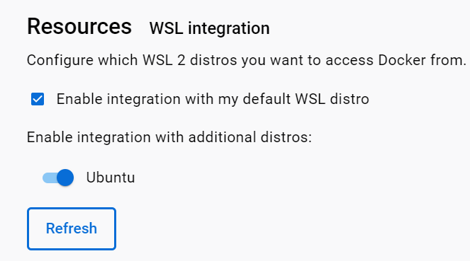

После этого Docker доступен для работы в системе Linux Ubuntu (WSL).

1. Строчка запуска контейнера

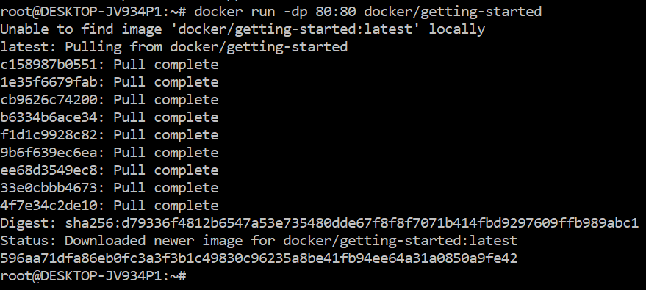

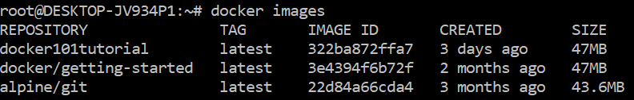

1. Скриншот

